Naléhavý úmysl Apoštolátu modlitby papeže Františka na měsíc leden 2022

Modleme se za obnovu sociálního smíru v Kazachstánu založeném na dialogu, spravedlnosti a společném dobru

Papež František dvakrát po sobě naléhavě požádal o modlitbu všechny, kdo tvoří Celosvětovou síť modlitby s papežem: „Svěřuji kazašský národ ochraně Panny Marie, Královny míru z Ozernoje (Озерное).” Proč papež připomněl právě tuto svatyni? Je součástí „dvanácti hvězd v koruně Matky, královny míru“, k níž patří například kostel Mléčné jeskyně v Betlémě, farní kostel sv. Jakuba v Medžugorje, svatyně Matky míru v Jamusukro v Pobřeží slonoviny, korejská svatyně Matky Boží růžencové v Namyang a tak dále. Umělecká díla odráží mystickou vizi sv. Maxmiliána Kolbeho: „Představuji si krásnou sochu Neposkvrněné na velkém oltáři a na jejím podkladě mezi rozpjatýma rukama monstranci se stálým výstavem Nejsvětější svátosti.“
Hluboké znepokojení nad vyhrocením situace je na místě. Kazašští biskupové se vyjádřili takto: „Katolíci této země, spojeni v modlitbě s papežem Františkem, se modlí za odpočinek duší těch, kteří byli během nepokojů zabiti.“ Vyzvali kněze, aby za oběti sloužili mši svatou. Pozvali věřící k modlitbě za brzké vyřešení současné situace. Biskup Adelio DellʼOro, rodák z Milána, který stojí v čele karagandské diecéze, upozornil, že v současné době jsou bohoslužby v rámci výjimečného stavu zakázány, což narušuje, či téměř znemožňuje život církve. „Situace v Karagandě nebyla tak kritická jako v Almaty, probíhaly zde pokojné protesty, které byly rychle rozehnány.“ Podle něj mnoho lidí trpí brutálními zásahy ze strany policie, dále se cítí být ohroženo vstupem cizích armád sdružených v postsovětské Organizaci Smlouvy o kolektivní bezpečnosti řízené Moskvou. Dokonce nemohou vzájemně komunikovat prostřednictvím internetu, vybírat své úspory z bank a nakupovat. Počet obětí je vysoký. Bylo hlášeno nejméně 160 mrtvých a více než 700 zraněných. Tisíce lidí bylo zatčeno.
Stále se opakující násilí v různých částech světa nás může přivést do pokušení. Naše modlitba: přináší plody? Nemylme se. Ti, kteří svými modlitbami a oběťmi nejvíce vstupují do dějin církve a celého světa, a tak ho proměňují, mají největší vliv. Jsou to ti, kteří jsou nejblíže Ježíšovu Srdci. Nemusí nám vadit, že nejsou často ani vidět nebo o nich nikdo neví, rozhoduje to, že jsou blízko Pánu, a tím se stávají těmi nejdůležitějšími pro změny ve světě.
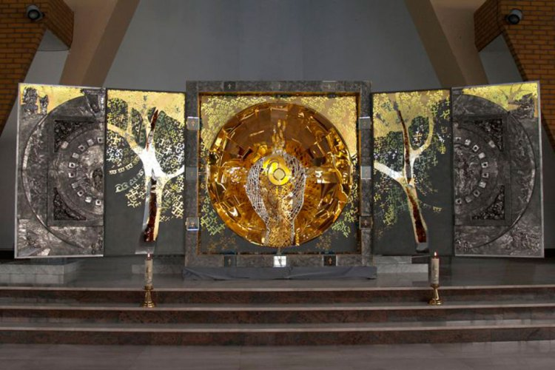

Panna Marie, Královny míru z Ozernoje

